ỦY BAN NHÂN DÂN HUYỆN BA VÌ  TRƯỜNG THCS ĐÔNG QUANG | BÀI KIỂM TRA CUỐI HỌC KỲ II  NĂM HỌC 2022 - 2023  Môn: SINH HỌC 8  (Thời gian làm bài 45 phút, không kể thời gian phát đề)
Họ và tên: .....................................................................
Lớp: .................................................................................
Lời phê của thầy, cô giáo
Điểm
PHẦN I : TRẮC NGHIỆM KHÁCH QUAN. (3,0 điểm)
Em hãy khoanh tròn vào chữ cái (A, B, C, D) chỉ phương án trả lời đúng nhất.
Câu 1. Phản xạ nào sau đây là phản xạ có điều kiện ?
A. Bỏ chạy khi có báo cháy. | B. Nổi gai ốc khi có gió lạnh lùa.
C. Vã mồ hôi khi luyện tập quá sức | D. Hắt hơi khi bị cảm lạnh.
Câu 2. Nước tiểu đầu được hình thành do:
A. quá trình lọc máu xảy ra ở bể thận B. quá trình lọc máu xảy ra ở cầu thận
C. quá trình lọc máu xảy ra ở ống thận D. quá trình lọc máu xảy ra ở nang cầu thận
Câu 3: Bộ phận nào sau đây có vai trò thu nhận kích thích sóng âm ?
A. Vòi nhĩ. | B. Ống tai. | C. Ốc tai. | D. Chuỗi xương tai
Câu 4: Ở người bình thường, mỗi quả thận chứa khoảng bao nhiêu đơn vị chức năng ?
A. Một tỉ | B. Một nghìn | C. Một triệu | D. Một trăm
Câu 5: Viễn thị có thể phát sinh do những nguyên nhân nào dưới đây ?
(1) Do cầu mắt quá dài. (2) Do cầu mắt ngắn.
(3) Do thể thủy tinh bị lão hóa. (4) Do thường xuyên nhìn vật với khoảng cách quá gần.
A. (1), (3) | B. (2), (4) | C. (1), (4) | D. (2), (3)
Câu 6: Loại thực phẩm nào sau đây chứa nhiều vitamin A ?
A. Hạt nảy mầm, ngũ cốc, thịt lợn. B. Gan, hạt nảy mầm, dầu thực vật.
C. Ngũ cốc, thịt lợn, gan. D. Dầu cá, thực vật có màu vàng, đỏ, xanh thẫm
Câu 7. Hệ thống các xương thuộc tai giữa ?
A, Xương đe, xương búa, xương hàm | B, Xương búa, xương đe, xương bàn đạp
C. Xương bàn đạp, xương búa, xương trán | D, Xương bàn đạp, xương đe, xương quai xanh
Câu 8. Bộ phận nào không có trong cấu trúc của mắt ?
A. Màng nhĩ | B. Màng lưới. | C. Tuyến lệ. | D. Màng giác.
Câu 9. Ở người, da có những chức năng nào dưới đây ?
- Tiếp nhận kích thích. (2) Bài tiết mồ hôi. (3) Điều hòa thân nhiệt.
(4) Hấp thụ nước cho cơ thể. (5) Bảo vệ cơ thể. (6) Trao đổi khí O₂ và CO₂ cho cơ thề.
A. (1), (2), (3), (5). | B. (1), (2), (3), (4). | C. (1), (2), (5), (6). | D. (1), (2), (4), (5).
Câu 10: Trong cơ thể người, tuyến nội tiết nào đóng vai trò chỉ đạo hoạt động của hầu hết các tuyến nội tiết khác ?
A. Tuyến sinh dục | B. Tuyến giáp | C. Tuyến yên | D. Tuyến tụy
Câu 11: Nếu trong khẩu phần ăn thường xuyên thiếu loại vitamin nào sau đây thì trẻ em sẽ mắc bệnh còi xương, người lớn sẽ bị loãng xương ?
A. Vitamin B1 | B. Vitamin D. | C. Vitamin C. | D. Vitamin B12
Câu 12: Não giữa bao gồm những bộ phận nào ?
A. Cuống não và vùng dưới đồi thị. | B. Vùng dưới đồi thị và củ não sinh tư.
C. Đồi thị và vùng dưới đồi thị. | D. Cuống não và củ não sinh tư.
PHẦN II. TỰ LUẬN (7,0 điểm)
Câu 1 (3,0đ). Quan sát sơ đồ sau:
Tụy là cơ quan trong cơ thể người và động vật, là một phần của hệ tiêu hóa và hệ thống nội tiết. Tụy là nơi sản xuất dịch tiêu hóa như: trypsinogen, lipase. Tụy có khả năng tiêu hóa gần như tất cả các thành phần thức ăn. Ngoài ra, tụy còn là nơi sản xuất các chất hormone là insulin và glucagon. Đây là hai hormone giúp điều chỉnh nồng độ glucose (đường) trong máu. Glucose đóng vai trò cung cấp nhiên liệu cho cơ thể. Insulin kiểm soát nguồn nhiên liệu đó ở mức phù hợp để đảm bảo hoạt động của cơ thể diễn ra bình thường. | 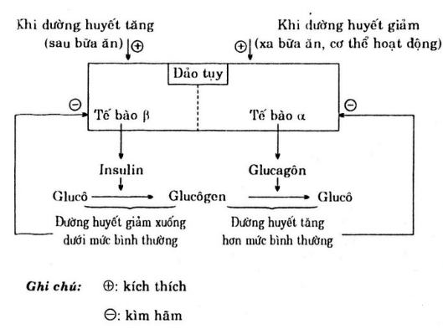
a. Vì sao lại gọi tuyến tụy là tuyến pha ?
b. Dựa vào sơ đồ trên, em hãy trình bày quá trình điều hòa đường huyết trong cơ thể ? Nếu số lượng tế bào β trong đảo tụy ít hoặc hoạt động kém hiệu quả sẽ dẫn đến bệnh gì?
Câu 2: (2,0đ) Hãy chú thích sơ đồ cấu tạo của tai ?
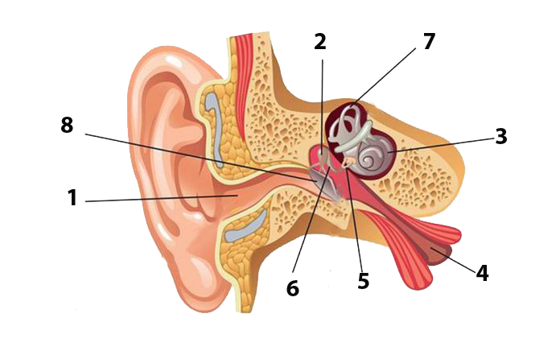
Câu 3: (2,0đ) Hình sau mô tả cơ chế tạo ảnh của vật trong cầu mắt ở 2 người khác nhau.

Hãy cho biết :  a. Người nào nhìn rõ vật, người nào không nhìn rõ vật ? Giải thích ?  b. Người số (2) mắc tật khúc xạ gì ? Theo em họ cần phải làm gì để khắc phục ? | 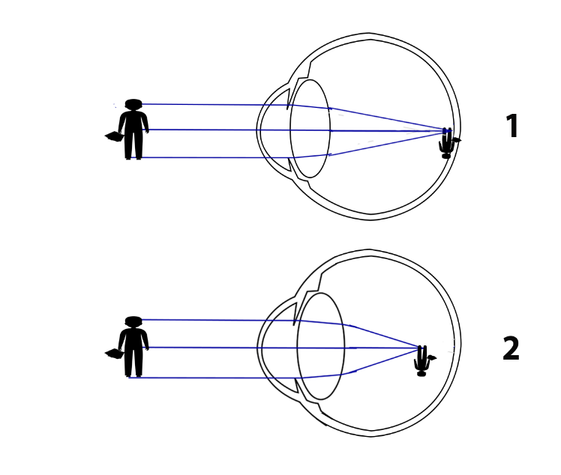
BÀI LÀM

HƯỚNG DẪN CHẤM
I. TRẮC NGHIỆM KHÁCH QUAN: ( 3 điểm) Mỗi câu trả lời đúng đạt 0,25đ
CÂU | Câu 1 | Câu 2 | Câu 3 | Câu 4 | Câu 5 | Câu 6 | Câu 7 | Câu 8 | Câu 9 | Câu 10 | Câu 11 | Câu 12
ĐÁP ÁN | A | D | C | C | D | D | B | A | A | C | B | D
II. TỰ LUẬN: (7 điểm)
Câu 1: 3,0đ
a, Tuyến tụy là tuyến pha: Vì tuyến tụy hoạt động vừa như 1 tuyến nội tiết (tiết hoocmon: insulin, glucagon trong điều hòa đường huyết) vừa hoạt động như 1 tuyến ngoại tiết (tiết ra dịch tiêu hóa như: trypsinogen, lipase đổ vào tá tràng tham gia tiêu hóa thức ăn 1,0đ
b. Quá trình điều hòa đường huyết trong cơ thể:
- Tỉ lệ đường huyết chiếm 0,12%. Khi lượng đường trong máu tăng (thường sau bữa ăn) sẽ kích thích các tế bào β của đảo tuy tiết insulin biến đổi glucôzơ thành glicôgen (dự trữ trong gan và cơ). do vậy nồng độ glucôzơ trong máu giảm xuống và duy trì ở mức bình thường. 0,5đ
- Ngược lại khi lượng đường trong máu hạ thấp (xa bữa ăn, khi hoạt động cơ bắp) sẽ kích thích các tế bào α của đảo tụy tiết glucagôn, biến glicôgen thành đường glucôzơ để nâng tỉ lệ đường huyết trở lại mức bình thường. 0,5đ
- Nhờ tác dụng đối lập của hai loại hooc môn trên của các tế bào đảo tụy mà tỉ lệ đường huyết luôn ổn định. 0,5đ
- Nếu số lượng tế bào β trong đảo tụy ít hoặc hoạt động kém hiệu quả sẽ dẫn đến bệnh tiểu đường 0,5đ
Câu 2: 2,0đ. mỗi chú thích đúng 0,25 đ
1 - Ống tai 2 – xương búa 3 - ốc tai 4- vòi nhĩ
5- Xương bàn đạp 6- Xương đe 7 - Ống bán khuyên 8 – Màng nhĩ
Câu 3: 2,0đ
a, Người số (1) nhìn rõ vật vì ảnh của vật xuất hiện trên màng lưới của cầu mắt 0,5đ
Người số (2) không nhìn rõ vật vì ảnh của vật xuất hiện ở phía trước màng lưới của cầu mắt 0,5đ
b. Người số (2) bị cận thị (0,5đ). Khắc phục bằng cách đeo kính cận (kính phân kì) có độ hội tụ phù hợp 0,5đ

